Справка о проведении встречи с артистами драматического театра
28.09.2021г.
Цель: привлечение детей к искусству и профориентационная работа. Ознакомление с историческими людьми нашей республики к 100летию ТНР.
Всего учащихся: 47
Всего учителей: 4
Режиссер Кара-Сал Маряна Орус-ооловна рассказала о жизни актера, о постановке спектаклей. Актеры рассказывали о конкурсах, которые они участвовали и побеждали. Алексей Санаа рассказал монолог нояна к 100летию ТНР.
Четыре актера наглядно показали отрывки из четырех спектаклей «Тараа», «Любовь-интернет», «Копту», «Ак-Сагыш, Кара-Сагыш».
Также рассказали о становлении Республики Тыва, о 100летии ТНР.
Фото в приложении №1

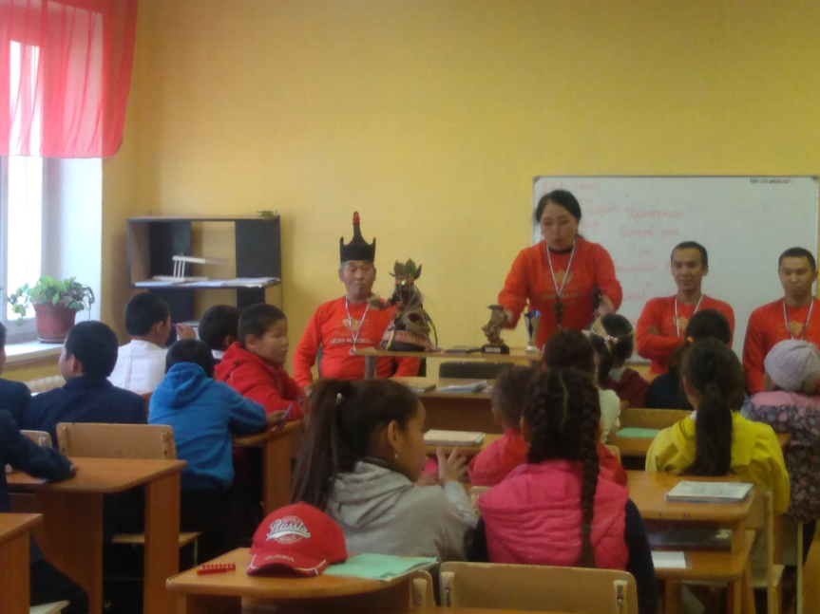
Приложение №1

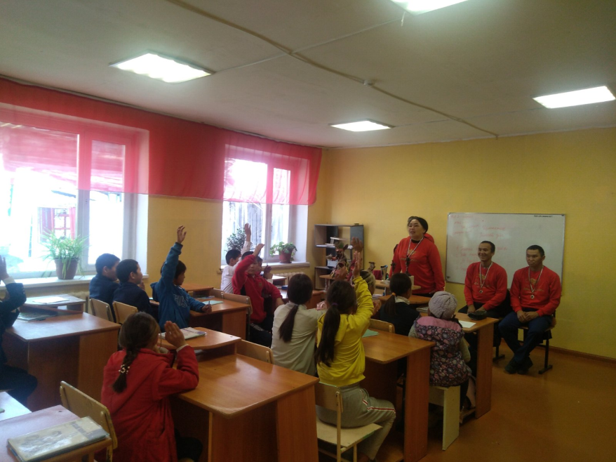

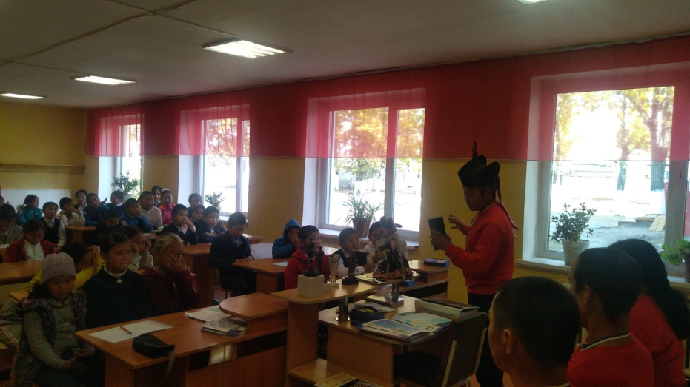

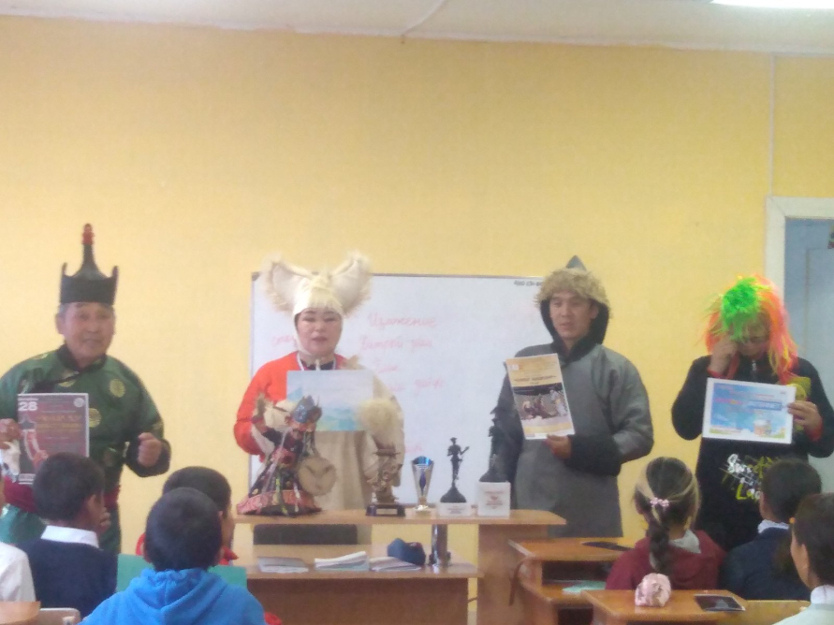

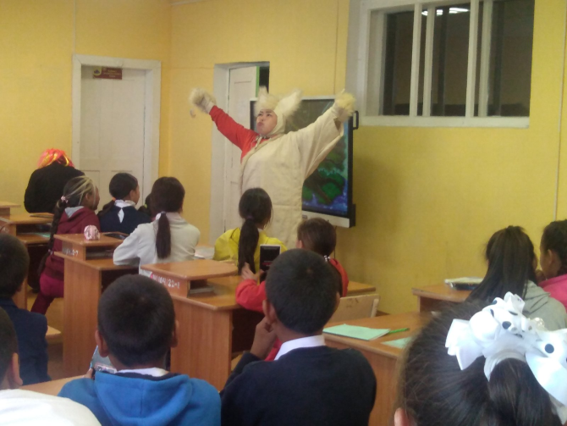
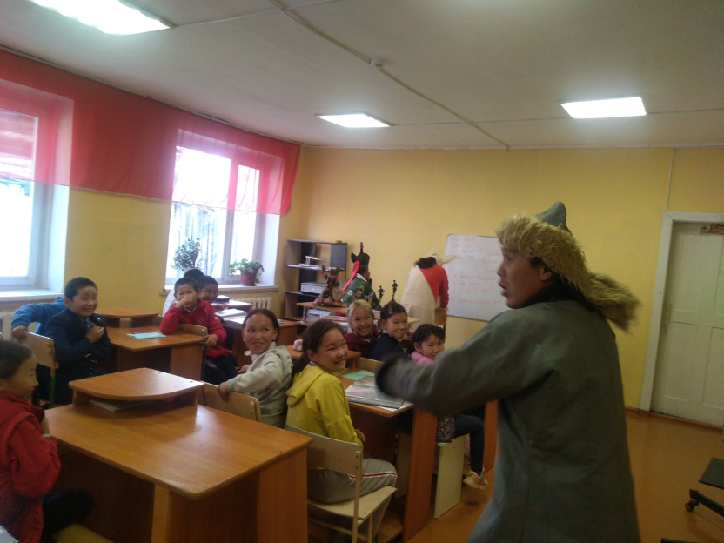
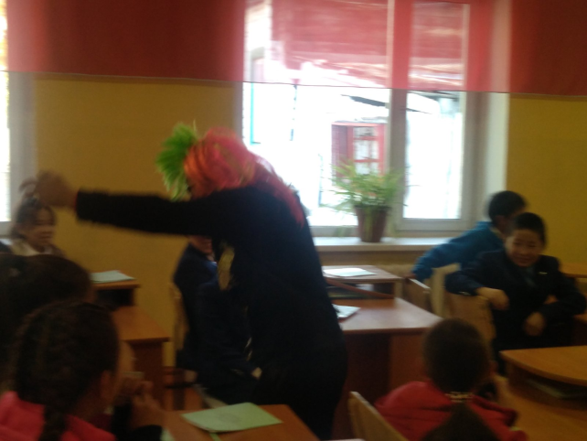

Справку составила: зам.дир. по ВР Сат А.О.

